**Краткосрочный план урока по русскому языку и литературе в 9 классе**

|  |  |  |  |
| --- | --- | --- | --- |
| **Дата** | 17.05 | | |
| **Предмет** | Русский язык | | |
| **Класс** | 9 класс | | |
| **Школа** | КГУ ОШ №16 г.Сарань, Карагандинская область | | |
| **Учитель** | Амралина Куралай Айткеновна | | |
| **Раздел** | Раздел IX «Я и закон» | | |
| **Тема** | Восхождение на плаху. Сложные предложения. | | |
| **Количество присутствующих** | | **Количество отсутствующих** | |
| **Ссылка** | 1. Типовая учебная программа по учебному предмету «Русский язык и литература» для 5-9 классов уровня основного среднего образования (с нерусским языком обучения) по обновленному содержанию. Приложение 7 к приказу МОН РКот «25» октября 2017 года № 545  2.Учебный план. Русский язык и литература для школ с нерусским языком обучения 9 класс.2018-2019 уч.г. АОО «НИШ».  3.Учебник «Русский язык и литература» 9 класс,II часть, Алматы «Атамұра»2019г. Проект. | | |
| **Цели обучения, которые необходимо достичь на данном уроке:** | 9.3.6.1-анализировать содержание художественных произведений, выявляя авторскую позицию и оценивая содержание произведения.  9.5.2.1- использовать сложные предложения, соответствующие ситуации устного или письменного общения. | | |
| **Цель урока** | **Все учащиеся смогут** формулировать вопросы, направленные на передачу содержания и анализ эпизодов романа Ч.Айтматова «Плаха», опираясь на речевые клише стратегии «Ромашка Блума» и отвечать на вопросы согласно стратегии «Карусель»;  использовать1-2 сложных предложения, соответствующих ситуации устного или письменного общения. | | |
| **Большинство учащихся смогут** участвовать в дискуссии по содержанию и анализу эпизодов романа Ч.Айтматова «Плаха» на основе стратегий «Ромашка Блума» и «Карусель», через эпитеты, выражая свое отношение к поступкам героев романа;  использовать3-4 сложных предложения, соответствующих ситуации устного или письменного общения. | | |
| **Некоторые учащиеся смогут** свободно участвовать в дискуссии по содержанию и анализу эпизодов романа Ч.Айтматова «Плаха» на основе стратегий «Ромашка Блума» и «Карусель», выражая собственные оценочные суждения к описываемым действиям и событиям;  свободно использовать сложные предложения, соответствующие ситуации устного или письменного общения. | | |
| **Предыдущее обучение** | Учащиеся умеют слушать, понимать и оценивать содержания различных текстов ,читать и отвечать на вопросы по прочитанным текстам ,создавать устные высказывания и собственные тексты; принимать участие в обсуждений различных тем, составить текст рассуждение-размышление. | | |
| **Привитие ценностей** | Проблемы отношения человека и природы; ответственности человека за свои поступки; разрушение природного мира оборачивается опасной деформацией человека, личности, общества.  Показать страшную трагедию-гибель природы по вине человека. | | |
| **Межпредметные связи** | география, краеведение. | | |
| **Результат обучения** | -высказывают 2-3 репликами обратную связь, опираясь на отрывок из третьей части романа, напишут творческую работу, в которой через эпитеты будут выражать свое отношение к поступкам героев романа Ч.Т.Айтматова «Плаха»;  - высказывают 4-5 репликами обратную связь, опираясь на задания, дескрипторы, на поддержку в паре составят и ответят на вопросы по стратегии «Ромашка Блума», участвуют в диалоге по прогнозированию содержание романа, правильно понимают реплики и предоставляют обратную связь;  -напишут творческую работу в рамках предложенной темы, в которой через эпитеты и сравнения будут выражать свое отношение к описываемым действиям и событиям, смогут выполнить грамматическую работу, выделить грамматические основы, расставить знаки препинания, построить схемы сложных предложений. | | |
| **Ресурсы** | Учебник «Русский язык и литература» 9 класс, проект страница 154-161, видеоролик «Все мы на одной плахе», текст, задания для групп, листы бумаги, маркеры. | | |
| **Этапы урока** | **Организация деятельности**  **Психологический настрой.**  **-**Повернитесь друг другу, посмотрите друг другу в глаза, улыбнитесь друг другу, пожелайте друг другу хорошего рабочего настроения на уроке. Теперь посмотрите на меня. Я тоже желаю вам работать дружно, открыть что-то новое. Вот с таким хорошим настроением мы начнем урок. | | **Ресурсы** |
| **1 этап Вызов**  **5 минут**  9.2.5.1  9.3.6.1 | **І. Прогнозирование. Предтекстовая работа**   |  |  | | --- | --- | | Критерии | Дескрипторы | | Прогнозируют тему урока по эпиграфу и названию произведения «Плаха» | **Ученик достигнет цели, если**  **-** назовет тему урока, опираясь на смысл эпиграфа;  **-** определит взаимосвязь между эпиграфом и названием произведения «Плаха»;  -представит свой вариант сюжета произведения;  - определит, что «плаха-эшафот, место казни». |   Уровни мыслительной деятельности: знание, понимание, анализ.  Форма организации познавательной деятельности: индивидуальная, парная.  Дифференциация: по результату.  Задание: Прочитайте эпиграф. Как Вы думаете, о чем мы будем беседовать? Что такое плаха? Как Вы понимаете значение этого слова? (Ученики высказывают свое понимание слова «плаха», записывают в тетрадь, значение этого слова).  Итак, назовите тему нашего урока?  Формативное оценивание:1.Обратная связь учителя.  2.Взаимооценивание по критерию и дескрипторам. | | ***Наряду с законами государственными есть еще законы совести, восполняющие упущения законодательства***  Г.Филдинг  Слайд 1  (авторская презентация)  Приложение №1 |
| **2 этап**  **Осмысление**  **10 минут**  9.3.6.1  9.5.2.1  5 минуты  5минут  10 минуты | **ІІ. Текстовая работа**   |  |  | | --- | --- | | Критерии | Дескрипторы | | **2.1**.Составляют вопросы на основе стратегии «Ромашка Блума»  1.Начало романа -1 группа; 2.Суд над Базарбаем – 2 группа 3.Несчастная Кок Турсун – 3 группа 4.То был исход его жизни…- 4 группа  **2.2** Анализируют эпизоды по стратегии «Карусель» | **Ученик достигнет цели, если**  - перескажет отрывок из третьей части романа;  - составит простой вопрос по содержанию предложенного эпизода;  - составит уточняющий вопрос по содержанию предложенного эпизода;  - составит интерпретационный вопрос;  - составит творческий вопрос;  - составит оценочный вопрос;  - составит практический вопрос.  - отвечает на простой вопрос по содержанию эпизода;  - отвечает на уточняющий вопрос по содержанию эпизода;  - отвечает на интерпретационный вопрос, анализируя содержание эпизода;  -отвечает на творческий вопрос;  - отвечает на оценочный вопрос;  - отвечает на практический вопрос. |   После того, как в группах была завершена работа по составлению ромашки, группы меняются друг с другом ромашками. Спикеры выходят с ответами.  Уровни мыслительной деятельности: применение, анализ, синтез.  Форма организации познавательной деятельности: индивидуальная, парная, групповая.  Дифференциация: по поддержке, по диалогу, результату.  Формативное оценивание:1.Обратная связь учителя.  2.Оценивание по 5-балльной системе.  **ІІІ.3.1 Диалог с автором**   |  |  | | --- | --- | | Вопросы автору | Предположение учащихся | | 1.Против чего борется Бостон? |  |   Уровни мыслительной деятельности: анализ.  Форма организации познавательной деятельности: фронтальная, групповая.  Дифференциация: по способности, по результату.  Задание: Ознакомьтесь с характеристикой Бостона, подготовленной учеником. Дополните ее.  **3.2 Работа в группах по стратегии РАФТ:**  Задание:  1 группа: Волчица  2 группа: Бостон  3 группа: Базарбай  4 группа: Писатель  **3.3 Заслушиваются выступления групп.**  Ученики составляют текст от имени героев повести, выступают от имени разных героев, высказывают разные позиции, прокомментируют темы, идеи, что хотел автор сказать, затем - проводят грамматическую работу. Выделяют грамматические основы, расставят знаки препинания, построят схемы сложных предложений.  Видеоролик «Все мы на одной плахе».  Формативное оценивание: 1.Взаимооценивание по критерию и дескрипторам. Приложение№2  2.Полезные фразы для письма. Приложение №4.1 | | Приложение №2  Приложение№3  Приложение №4  Приложение №5  Видеоролик «Все мы на одной плахе».  <https://www.youtube.com/watch?v=PBH5Xylp7vQ>  Айтматов показывает, что человек всегда может и должен оставаться человеком вне зависимости от образования и статуса.  Приложение №4.1 |
| **3 этап. Рефлексия** | **ІІІ. 1.Итоги урока** Какую цель мы ставили сегодня на уроке? Достигли ли мы целей, которые ставили мы в начале урока?  **ІІІ. 2.Рефлексия.** Оцените свою деятельность на уроке и смогли ли мы достичь цели урока. Ученики пишут на стикерах по стратегии «Три М».  **ІІІ. 3.Домашнее задание:** 1.Составьте текст рассуждение-размышление, ответив на вопросы: «Как сделать мир добрее?» | |  |

**Приложение**

**На стадии вызова**

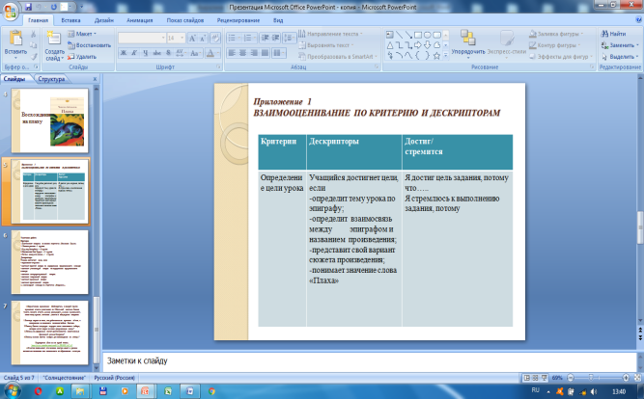

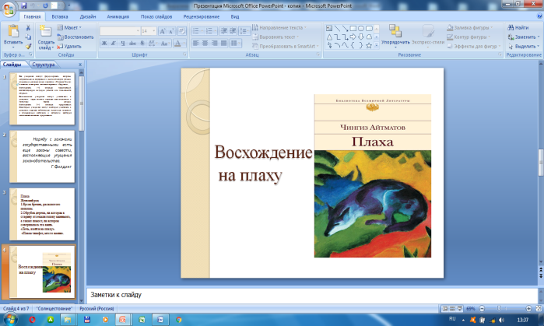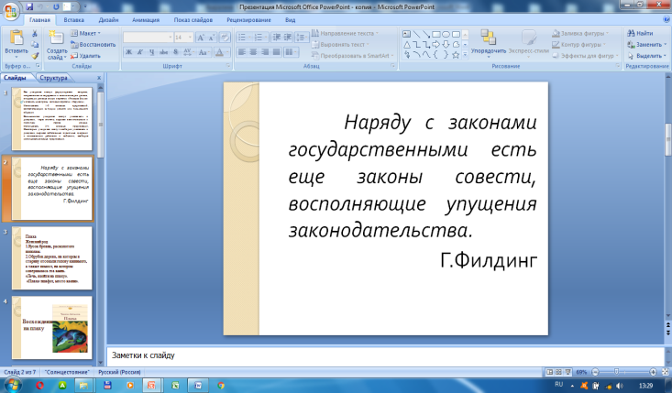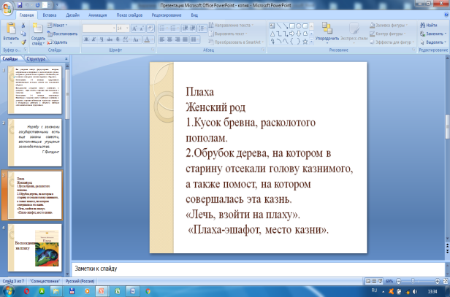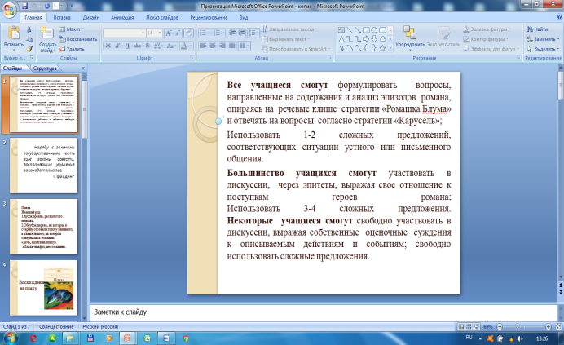Приложение слайд №1

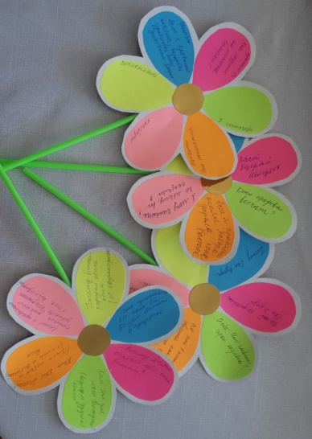**На стадии осмысления**

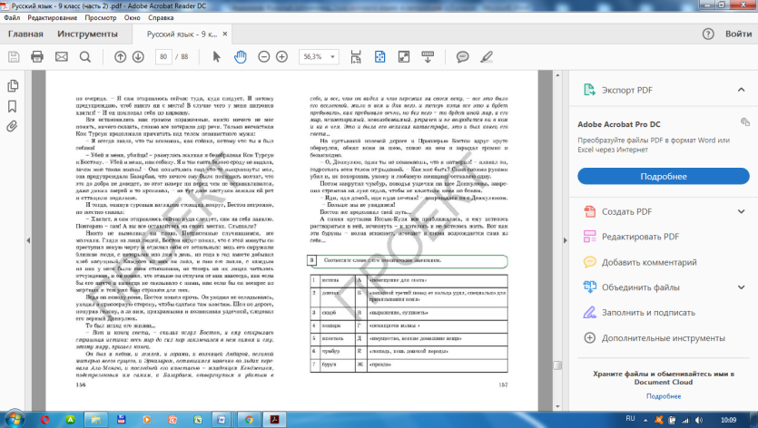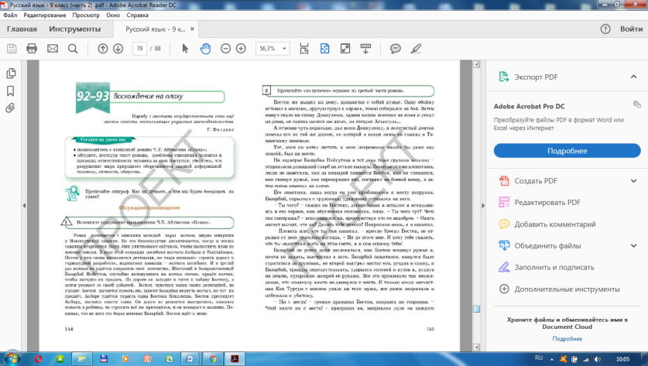**2.1. Текстовая работа**

Приложение №1 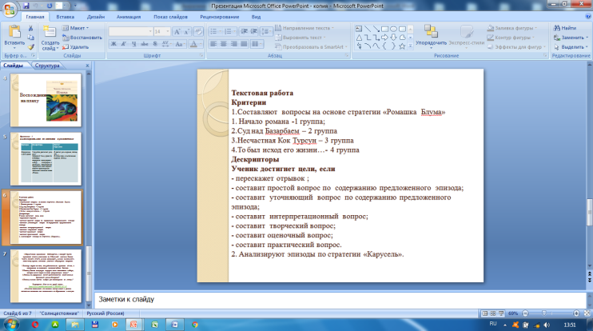

Приложение №2

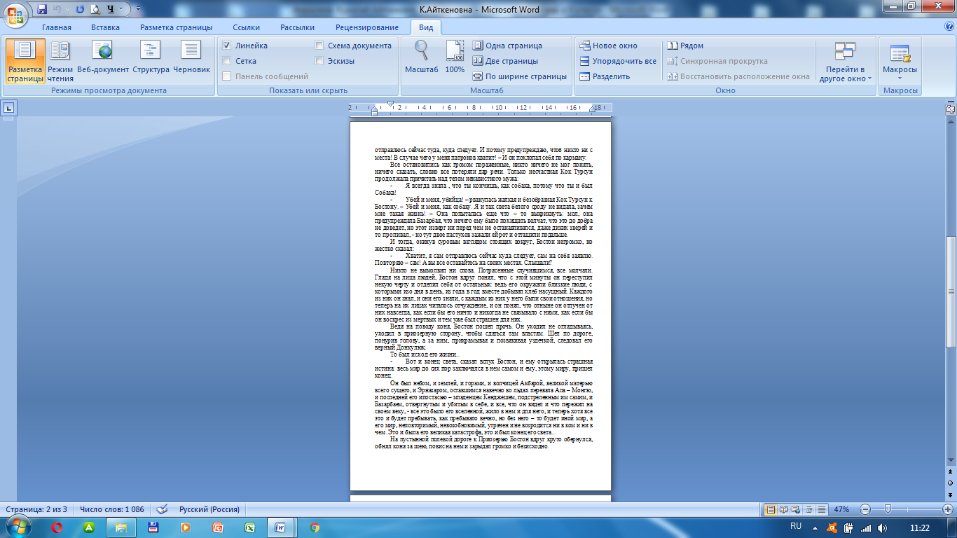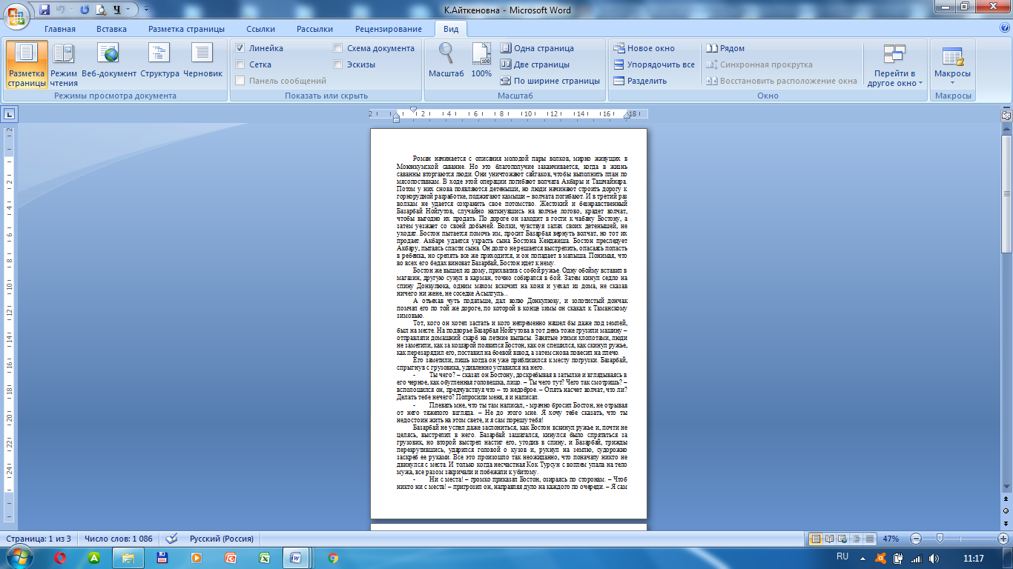

Формативное оценивание:Наблюдатель в каждой группе оценивают ответы участников по 5-балльной системе. Знание текста, полнота ответа, умение рассуждать, умение высказывать свою точку зрения, активное участие в обсуждении вопросов.

**Приложение №3**

**3.1Диалог с автором**

|  |  |
| --- | --- |
| **Вопросы автору** | **2. Предположения учащихся** |
| 1.Против чего борется Бостон? |  |

**Приложение №2**

**Приложение №4**

**3.2 Работа в группах по стратегии РАФТ:**

|  |  |  |  |
| --- | --- | --- | --- |
| Роль | Аудитория | Форма | Тема |
|  |  |  |  |

**Приложение №5.** Видеоролик «Все мы на одной плахе».<https://www.youtube.com/watch?v=PBH5Xylp7vQ>

|  |  |  |  |
| --- | --- | --- | --- |
| **Приложение № 4.1 Составление предложений** | | | |
| Имя | Составила правильно предложения | Расставила знаки препинания | Объяснила, что это слож. предложение |
|  |  |  |  |